Désactivation de l’auto-inscription pour un cours

- Aller dans Modifier le cours 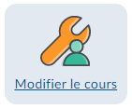

- Informations sur l’offre du cours

- Enlever le crocher à l’option L’utilisateur peut s'auto-inscrire
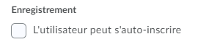

- Enregistrer

